EELNÕU

Jõelähtme Vallavolikogu

O T S U S

Jõelähtme 11. august 2022 ___

Koogi küla Joakõrtsi tee 5, 7 ja lähiala detailplaneeringu algatamine, lähteülesande kinnitamine ja keskkonnamõjude strateegilise hindamise algatamata jätmine

Koogi küla Joakõrtsi tee 5, 5a, 7, 7a ja Joakõrtsi kinnistute omanik esitas Jõelähtme Vallavalitsusele taotluse (reg 05.11.2021 nr 7-3/5139) detailplaneeringu algatamiseks talle kuuluvatel maaüksustel eesmärgiga liita kinnistud üheks äri- ja maatulundusmaa liitsihtotstarbega krundiks.

Detailplaneeringu eesmärgiks on kinnistute liitmine üheks äri- ja maatulundusmaa liitsihtotstarbega krundiks ning kavandada karavani parkla ja majutusasutused, samuti juurdepääsu ja tehnovarustuse lahendamine ning keskkonnatingimuste seadmine planeeringuga kavandatu elluviimiseks. Planeeritava ala suuruseks on 4,9 ha

Planeeringuala hõlmab järgnevaid kinnistuid:
Joakõrtsi tee 5a (katastritunnus 24501:001:0607; sihtotstarve: maatulundusmaa 100%; pindala: 5484 m²);
Joakõrtsi tee 5 (katastritunnus 24501:001:0606; sihtotstarve: elamumaa 100%; pindala: 3589 m²);
Joakõrtsi tee 7a (katastritunnus 24501:001:0611; sihtotstarve: maatulundusmaa 100%; pindala: 6120 m²);
Joakõrtsi tee 7 (katastritunnus 24501:001:0610; sihtotstarve: elamumaa 100%; pindala: 3005 m²);
Joakõrtsi (katastritunnus 24501:001:0597; sihtotstarve: maatulundusmaa 100%; pindala: 2,3 ha);
Osaliselt Joakõrtsi tee (katastritunnus 24501:001:0596; sihtotstarve: 100% transpordimaa)
Osaliselt 11261 Jägala-Joa tee (katastritunnus 24504:008:0351; sihtotstarve: 100% transpordimaa).

Planeeritavad kinnistud (välja arvatud riigi teemaa) on moodustatud Koogi küla Joakõrtsi detailplaneeringuga (kehtestatud Jõelähtme Vallavolikogu 17.12.2015 otsusega nr 247).

Planeeringualal kehtiv Jõelähtme valla üldplaneering (kehtestatud Jõelähtme Vallavolikogu 29.04.2003 otsusega nr 40 „Jõelähtme valla üldplaneeringu kehtestamine“; edaspidi üldplaneering) määratleb ala looduslik ala, mets ja puhkemajandusliku potentsiaaliga alana. Osa planeeringualast (Joakõrtsi kinnistu 24501:001:0597) asub rohevõrgustiku tuumalas T8.

Detailplaneeringu algatamise taotlus sisaldab ettepanekut kehtiva üldplaneeringu muutmiseks ärimaa sihtotstarbe kavandamise osas. rohevõrgustiku alale ei ole hoonestust ette nähtud. Vastavalt planeerimisseaduse (edaspidi PlanS) § 142 lõikele 1 võib detailplaneering teha põhjendatud vajaduse korral ettepaneku üldplaneeringu põhilahenduse muutmiseks. Üldplaneeringu muutmine võib olla põhjendatud, kuna tegu on Jägala joa läheduses asuva maa-alaga, kus käib palju külastajaid ning karavan-parkla ja majutusasutuse kavandamine sellesse piirkonda vastab piirkondlikele vajadustele ning planeeritav ala on sobiv koht majutamise vajaduse rahuldamiseks.

EELIS (Eesti looduse infosüsteem), Keskkonnaagentuuri andmebaasi kohaselt ei paikne planeeringualal kaitstavaid loodusobjekte, Natura 2000 võrgustiku alasid ega teisi maastikuliselt väärtuslikke või tundlikke alasid, mida planeeringuga kavandatav tegevus võib mõjutada.

Tulenevalt KeHJS § 33 lg 2 p 4 tuleb keskkonnamõju strateegilise hindamise algatamise vajalikkust kaaluda ja anda selle kohta eelhinnang ka kui koostatakse detailplaneering, millega kavandatakse KeHJS § 6 lõikes 2 nimetatud valdkonda kuuluvat ja § 6 lõike 4 alusel kehtestatud määruses nimetatud tegevust.

Kavandatavat tegevust võib lugeda kui Vabariigi Valitsuse 29.08.2005 määruse nr 224 „Tegevusvaldkondade, mille korral tuleb anda keskkonnamõju hindamise vajalikkuse eelhinnang, täpsustatud loetelu“ (edaspidi määrus nr 224) § 13 p 2 ja § 14 p 2 kohast tegevust. Selle kohaselt tuleb keskkonnamõju hindamise vajalikkuse eelhinnang anda infrastruktuuri ehitamise valdkonda kuuluvate tegevuste korral, näiteks ühisveevärgi ja -kanalisatsiooni, bussi- ja autoparkide, elurajooni, staadioni, haigla, ülikooli, vangla, kaubanduskeskuse ning muude samalaadsete projektide arendamine. Samuti võib seda kui määruse nr 224 § 14 p 2 kohast tegevust. Selle kohaselt tuleb eelhinnang anda väljaspool tiheasustusala puhkeküla ja -laagri, hotellikompleksi ning sellega seotud vaba aja veetmise rajatiste ehitamise korral.

Lähtuvalt PlanS § 124 lg 6 ja § 142 lg 6 ning KeHJS 6 lg 2 p 10, § 33 lg 2 punktist 1, 3 , 4 ning § 35 lõikest 6 viidi KSH vajaduse tuvastamiseks läbi KeHJS § 33 lõigetes 3-5 esitatud kriteeriumitel põhinev eelhindamine (vt Lisa 2), mille kohaselt KSH läbiviimine detailplaneeringu koostamisel ei ole eeldatavalt vajalik, kuna planeeritava tegevusega ei kaasne eeldatavalt olulist keskkonnamõju. Kui detailplaneeringu koostamise käigus selgub KSH vajadus, tuleb algatada KSH koostamine.

KeHJS § 33 lg 6 kohaselt on KSH algatamise vajalikkuse kohta küsitud 19.05.2022 kirjaga nr 6-4/3452 arvamust Keskkonnaametilt, kes oma 17.06.2022 saadetud kirjas nr 6-5/22/10214-2 asus seisukohale, et planeeritava tegevusega ei kaasne eeldatavalt olulist keskkonnamõju ning keskkonnamõju strateegilise hindamise (edaspidi KSH) algatamine ei ole eeldatavalt vajalik.

Vallavalitsus esitas 19.05.2022 kirjaga nr 6-4/3452 Rahandusministeeriumile ja Transpordiametile PlanS § 81 lõike 2 alusel ettepanekute saamiseks Koogi küla Joakõrtsi tee 5, 7 ja lähiala detailplaneeringu algatamise, lähteülesande kinnitamise ja keskkonnamõjude strateegilise hindamise algatamata jätmise otsuse eelnõu.

Rahandusministeerium asus oma 16.06.2022 kirjas nr 15-3/4471-2 seisukohale, et eelnõud on vaja täiendada ja planeeringu koostamisel on vaja arvestada, et osa planeeringualast (Joakõrtsi kinnistu
24501:001:0597) asub rohevõrgustiku tuumalas T8 ja, et planeeritaval alal asub kaitsemets (väljaspool kaitsealasid) ja väärtuslik maastik. Soovides säilitada maakonnaplaneeringus ette nähtud rohevõrgustiku toimimist, ei pea ministeerium otstarbekaks rohevõrgustikus paikneva Joakõrtsi kinnistu sihtotstarbe muutmist ega liitmist planeeringuala kinnistutega. Jõelähtme Vallavalitsus kaalub ettepanekut ja pakub lõplikud lahendid planeeringu koostamise ja menetlemise käigus.

Transpordiamet väljastas eelnõule omapoolsed seisukohad14.06.2022 kirjaga nr 7.2-2/22/11377-2 ja huvitatud isiku päringule e-kirjaga 07.07.2022.

Juhindudes eeltoodust ja kohaliku omavalitsuse korralduse seaduse § 6 lg 1, § 22 lg 2, planeerimisseaduse § 124 lg 10, § 126, § 128 lg 1, § 142 lg 6, KeHJS § 33 lg 2 p-d 1 ja 3, § 6 lg 2 p-d 10 ja 12 ning määruse nr 224 §13 p 2 ja § 14 p 2, Jõelähtme Vallavolikogu 15.01.2015 määruse nr 36 „Jõelähtme valla ehitusmäärus“ § 3 lg 2 p 1 ning detailplaneeringu algatamise taotlusest, Jõelähtme Vallavolikogu

o t s u s t a b:

- Algatada Koogi küla Joakõrtsi tee 5, 7 ja lähiala detailplaneeringu koostamine. Määrata planeeritava ala suuruseks 3,6 ha vastavalt lähteülesande punktis 7 esitatud skeemile.
- Kinnitada Koogi küla Joakõrtsi tee 5, 7 ja lähiala detailplaneeringu lähteülesanne vastavalt lisale 1.
- Jätta algatamata keskkonnamõjude strateegiline hindamine Koogi küla Joakõrtsi tee 5, 7 ja lähiala detailplaneeringule.
- Planeeringu originaaldokumentidega on võimalik tutvuda Jõelähtme Vallavalitsuses (Postijaama tee 7, Jõelähtme küla, Jõelähtme vald, 74202, Harjumaa).
- Otsuse peale võib esitada vaide haldusmenetluse seaduses sätestatud korras Jõelähtme Vallavolikogule (Postijaama tee 7, Jõelähtme küla, Jõelähtme vald, 74202, Harjumaa) 30 päeva jooksul, arvates päevast, millal isik vaidlustatavast otsusest teada sai või oleks pidanud teada saama, või esitada kaebuse Tallinna Halduskohtule (Pärnu mnt 7, Tallinn, Harjumaa, 15082) halduskohtumenetluse seadustikus sätestatud korras 30 päeva jooksul arvates otsuse teatavakstegemisest.

- Otsus jõustub teatavakstegemisest.

Väino Haab
vallavolikogu esimees
EELNÕU
Jõelähtme Vallavolikogu 11.08.2022 otsuse nr __
„Koogi küla Joakõrtsi tee 5, 7 ja lähiala detailplaneeringu algatamine, lähteülesande kinnitamine ja keskkonnamõjude strateegilise hindamise algatamata jätmine“
LISA 1

Lähteülesanne Koogi küla Joakõrtsi tee 5, 7 ja lähiala detailplaneeringu koostamiseks

Detailplaneeringu algatamise taotleja: OÜ Pyrolla
Detailplaneeringu koostamise korraldaja: Jõelähtme Vallavalitsus (Postijaama tee 7, Jõelähtme küla 74202 Jõelähtme vald, e-post: kantselei@joelahtme.ee)
Detailplaneeringu koostaja: vastavalt hankele
Detailplaneeringu kehtestaja: Jõelähtme Vallavolikogu (Postijaama tee 7, Jõelähtme küla 74202 Jõelähtme vald, e-post: kantselei@joelahtme.ee)
Lähteülesanne on kehtiv: 2 aastat alates kinnitamise kuupäevast

1. Detailplaneeringu koostamise eesmärk:
Detailplaneeringu eesmärgiks on kinnistute liitmine üheks äri- ja maatulundusmaa liitsihtotstarbega krundiks ning kavandada karavani parkla ja majutusasutused, samuti juurdepääsu ja tehnovarustuse lahendamine ning keskkonnatingimuste seadmine planeeringuga kavandatu elluviimiseks. Planeeritava ala suuruseks on 4,9 ha

Kõik planeeritavad kinnistud on moodustatud Koogi kõla Joakõrtsi detailplaneeringuga (kehtestatud Jõelähtme Vallavolikogu 17.12.2015 otsusega nr 247).

Planeeringualal kehtiv Jõelähtme valla üldplaneering (kehtestatud Jõelähtme Vallavolikogu 29.04.2003 otsusega nr 40 „Jõelähtme valla üldplaneeringu kehtestamine“; edaspidi üldplaneering) määratleb ala looduslik ala, mets ja puhkemajandusliku potentsiaaliga alana. Osa planeeringualast (Joakõrtsi kinnistu 24501:001:0597) asub rohevõrgustiku tuumalas T8.

Detailplaneeringu algatamise taotlus sisaldab ettepanekut kehtiva üldplaneeringu muutmiseks ärimaa sihtotstarbe kavandamise osas. rohevõrgustiku alale ei ole hoonestust ette nähtud. Vastavalt planeerimisseaduse (edaspidi PlanS) § 142 lõikele 1 võib detailplaneering teha põhjendatud vajaduse korral ettepaneku üldplaneeringu põhilahenduse muutmiseks. Üldplaneeringu muutmine võib olla põhjendatud, kuna tegu on Jägala joa läheduses asuva maa-alaga, kus käib palju külastajaid ning karavan-parkla ja majutusasutuse kavandamine sellesse piirkonda vastab piirkondlikele vajadustele ning planeeritav ala on sobiv koht majutamise vajaduse rahuldamiseks.

EELIS (Eesti looduse infosüsteem), Keskkonnaagentuuri andmebaasi kohaselt ei paikne planeeringualal kaitstavaid loodusobjekte, Natura 2000 võrgustiku alasid ega teisi maastikuliselt väärtuslikke või tundlikke alasid, mida planeeringuga kavandatav tegevus võib mõjutada.

2. Planeeritav ala ja olemasoleva olukorra kirjeldus:
Planeeringuala hõlmab järgnevaid kinnistuid:
Joakõrtsi tee 5a (katastritunnus 24501:001:0607; sihtotstarve: maatulundusmaa 100%; pindala: 5484 m²);
Joakõrtsi tee 5 (katastritunnus 24501:001:0606; sihtotstarve: elamumaa 100%; pindala: 3589 m²);
Joakõrtsi tee 7a (katastritunnus 24501:001:0611; sihtotstarve: maatulundusmaa 100%; pindala: 6120 m²);
Joakõrtsi tee 7 (katastritunnus 24501:001:0610; sihtotstarve: elamumaa 100%; pindala: 3005 m²);
Joakõrtsi (katastritunnus 24501:001:0597; sihtotstarve: maatulundusmaa 100%; pindala: 2,3 ha);
Osaliselt Joakõrtsi tee (katastritunnus 24501:001:0596; sihtotstarve: 100% transpordimaa)
Osaliselt 11261 Jägala-Joa tee (katastritunnus 24504:008:0351; sihtotstarve: 100% transpordimaa).

2.2. Planeeritav ala asub Koogi külas Jägala joa läheduses.
2.3. Alale juurdepääs on riigi teelt Jägala-Joa tee.
2.4. Planeeritaval alal kehtivad piirangud ja kitsendused:
2.4.1. Jägala jõe piiranguvöönd;
2.4.2. Jägala-Joa riigitee kaitsevöönd;

3. Arvestamisele kuuluvad planeeringud, projektid ja muud dokumendid:
3.1. Jõelähtme valla üldplaneering (kehtestatud Jõelähtme Vallavolikogu 29.05.2014 otsusega nr 40).
3.2. Alal kehtivad detailplaneeringud:
3.2.1. Koogi küla Joakõrtsi detailplaneeringuga (kehtestatud Jõelähtme Vallavolikogu 17.12.2015 otsusega nr 247);

4. Nõuded koostatavale detailplaneeringule:
4.1. Detailplaneeringu koostamisel tuleb lähtuda kehtivatest õigusaktidest ja kõrgematest planeeringutest. Detailplaneeringu lahenduse väljatöötamisel tuleb vajadusel kaasata valdkonnas vastavat pädevust omav spetsialist.
4.2. Planeeritavale alale tuleb koostada ajakohane topo-geodeetiline alusplaan mõõdus 1:500, mõõdistades ka ala 20 m ulatuses väljaspool planeeritavat kinnistut (arvestades olemasolevaid kinnisasjade piire). Kooskõlastatud geodeetiliste tööde aruanne tuleb esitada vallavalitsusele paberkandjal ja digitaalselt PDF formaadis (joonis ka DWG formaadis).
4.3. Detailplaneering koosneb seletuskirjast ja joonistest. Detailplaneeringu jooniste koosseisu kuuluvad vähemalt: asukohaskeem, kontaktvööndi plaan, tugiplaan, põhijoonis ja tehnovõrkude koondplaan.
4.3.1. Asukohaskeemil näidata planeeritava ala paiknemine piirkonnas.
4.3.2. Kontaktvööndi plaan esitada mõõtkavas 1:2000 või 1:5000. Kontaktvööndi plaanil anda seosed lähialaga, näidates ära asustus-struktuuri ja teedevõrgu, ümbruskonnas algatatud ja kehtestatud planeeringud ning vajadusel liitumispunktid tehnovõrkudega, mis paiknevad väljaspool planeeringuala, kuid seda teenindavate tehnovõrkude ja -rajatiste paiknemine kuni ühenduskohani olemasoleva tehnovõrguga (või eelvooluni), kooskõlastatult maaomaniku (või -valdajaga), kelle maaüksust planeeritav tehnorajatis läbib. Samuti esitada kontaktvööndi skeemil olemasoleva asustusstruktuuri analüüs, tuues välja elamukruntide suurused ning põhjendused üldplaneeringu muutmiseks krundisuuruste osas.
4.3.3. Tugiplaanile, mõõdus 1:500, kanda olemasolev olukord ja kõik õigusaktidest tulenevad piirangud ja kitsendused.
4.3.4. Põhijoonis vormistada mõõtkavas 1:500. Joonisel esitada tabelina kruntide ehitusõigus, kruntide moodustamine kinnistutest.
4.3.5. Tehnovõrkude koondplaanil anda tehnovõrkude ja -rajatiste lahendus koos planeeringulahendusega. Planeerimisel lähtuda võrguvaldajate poolt esitatud nõuetest.
4.3.6. Näidata juurdepääs avaliku kasutusega. Parkimise korraldamine näha ette omal krundil.
4.3.7. Detailplaneeringu seletuskiri peab sisaldama planeeringu koostamise alust ja eesmärki, olemasoleva olukorra analüüsi, vastavust üldplaneeringule, planeeringulahendust (sh kruntide ehitusõigust), liikluse lahenduse kirjeldust, nõudeid kruntide hoonestamiseks (arhitektuursed nõuded ehitistele, nõuded piiretele), planeeritavate servituutide vajadused, seada keskkonnatingimused planeeringuga kavandatu elluviimiseks, tuleohutusnõuetele vastavus, tehnovõrkudega varustatuse kirjeldus vastavalt võrguvaldajate poolt esitatud nõuetele.
4.3.8. Planeeringuga määrata suurim lubatud hoonete arv, kaasaarvatud alla 20 m² ehitisealuse pinnaga ja kuni 5 m kõrgused hooned, mida kavandatakse hoonestusalale.
4.3.9. Planeeritavate hoonete (harja) kõrgus anda planeeritavast maapinnast. Planeeritava ehitusaluse pinnana käsitleda hoonete ehitiste aluse pindade summat.
4.3.10. Planeeringus lahendada kruntide vertikaalplaneerimine, sademete- ning drenaažvee kõrvaldus (ei tohi juhtida naaberkruntidele), sh näidata vajadusel maapinna tõstmise vajadus.
4.3.11. Planeeringus tuua haljastuse lahendus ning lähtuda põhimõttest, et väärtuslik kõrghaljastus tuleb uute hoonete kavandamisel säilitada.
4.4. Detailplaneering tuleb koostada koostöös planeeritava maa-ala elanike ning kinnisasjade ja naaberkinnisasjade omanikega ning olemasolevate ja kavandatavate tehnovõrkude omanike või valdajatega.
4.5. Detailplaneeringu lisad: vastavalt planeerimisseaduse § 3 lõikele 4 esitada nummerdatult kronoloogilises järjestuses.
4.6. Võimalike uuringute vajadust käsitleda detailplaneeringus.
4.7. Kooskõlastused esitada koondtabelis kronoloogilises järjestuses.
4.8. Detailplaneering tuleb koostada ja vormistada vastavalt rahandusministri 17.10.2019 määrusele nr 50 „Planeeringu vormistamisele ja ülesehitusele esitatavad nõuded“.

5. Koostöö ja kaasamine detailplaneeringu koostamisel:
5.1. Vastuvõtmiseks esitatav detailplaneeringu lahendus peab sisaldama kaasatud isikute seisukohti vastavalt PlanS § 127, sh tehnovõrkude ja -rajatiste valdajate seisukohti.
5.2. Riigi ametitega koostöö ja kooskõlastamise korraldab Jõelähtme Vallavalitsus.

6. Detailplaneeringu esitamine menetlemiseks:
6.1. Detailplaneering esitada planeerimisseaduses kehtestatud mahus Jõelähtme Vallavalitsusele:
6.1.1. Eskiisi läbivaatamiseks ja avaliku arutelu korraldamiseks ühes eksemplaris paberil ja digitaalselt PDF formaadis. Eskiis sisaldab vähemalt olemasoleva olukorra ja kontaktvööndi analüüsi koos vastavate joonistega ning planeeringuga kavandatava lahenduse kirjeldust koos põhijoonisega.
6.1.2. Vastuvõtmiseks ja avalikustamise korraldamiseks kahes eksemplaris paberil, sh üks eksemplar originaalkooskõlastuste ja kaasamist kajastavate materjalidega ning digitaalselt (joonised PDF, DWG ja seletuskiri DOC formaadis) ja vastavalt PlanS § 135 lg 4 kavandatavast keskkonnast ja hoonestusest ruumilise ettekujutuse saamiseks vähemalt üks planeeringulahenduse ruumiline illustratsioon.
6.1.3. Kehtestamiseks 2 (kahes) eksemplaris paberkandjal ja ühes eksemplaris kogu planeeringu kaust (sh koos lisade ja menetlusdokumentidega) digitaalselt CD-l. Digitaalne kaust peab olema identne paberkaustaga.
6.2. Digitaalselt esitatavad materjalid peavad olema salvestatud elektroonilisel andmekandjal: joonised DWG ja PDF formaadis; seletuskiri DOC ja PDF formaadis; menetlusdokumendid, kaasamine, koostöö ning kooskõlastused PDF formaadis.

7. Planeeritava ala ja kontaktvööndi skeem

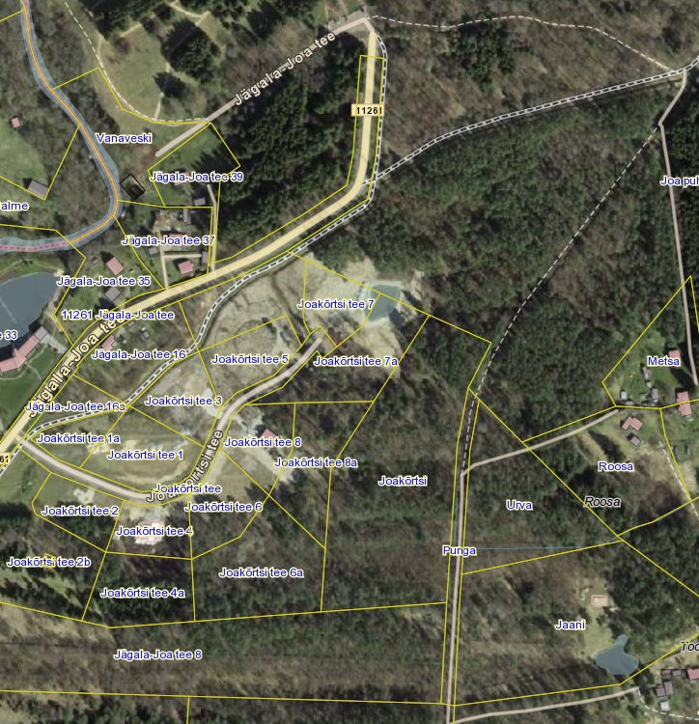

Planeeritav ala
Kontaktvööndi piir

Koostaja:
Jekaterina Jelizaveta Sibul
planeerimisnõunik

LISA 2
KINNITATUD
Jõelähtme Vallavolikogu 11.08.2022 otsusega nr ___
„Koogi küla Joakõrtsi tee 5, 7 ja lähiala detailplaneeringu algatamine, lähteülesande kinnitamine ja keskkonnamõjude strateegilise hindamise algatamata jätmine „

Koogi küla Joakõrtsi tee 5, 7 ja lähiala detailplaneeringu keskkonnamõju strateegilise hindamise vajalikkuse hinnang (eelhinnang)

Kavandatava tegevuse keskkonnamõju olulisuse hinnang on antud lähtudes keskkonnamõju hindamise ja keskkonnajuhtimissüsteemi seadusest (edaspidi KeHJS). Vastavalt PlanS § 124 lg 6 tuleb PlanS §-s 142 lg 6 ning ning KeHJS § 33 lõike 2 punktist 1, 3 , 4, § 6 lg 2 p 10 ja p 12, § 6 lg 4 ning määruse nr 224 § 13 p 2 ja § 14 p 2 nimetatud detailplaneeringu koostamisel anda eelhinnang ja kaaluda keskkonnamõju strateegilist hindamist (edaspidi KSH), lähtudes KeHJS § 33 lõigetes 3, 4 ja 5 sätestatud kriteeriumidest ning § 33 lõike 6 kohaste asjaomaste asutuste seisukohtadest.

1. Strateegilise planeerimisdokumendi ja kavandatava tegevuse lühikirjeldus

Detailplaneeringu eesmärgiks on kinnistute liitmine üheks äri- ja maatulundusmaa liitsihtotstarbega krundiks ning kavandada karavani parkla ja majutusasutused, samuti juurdepääsu ja tehnovarustuse lahendamine ning keskkonnatingimuste seadmine planeeringuga kavandatu elluviimiseks. Planeeritava ala suuruseks on 3,6 ha.

Detailplaneeringu algatamise taotlus sisaldab ettepanekut kehtiva üldplaneeringu muutmiseks ärimaa sihtotstarbe kavandamise osas. rohevõrgustiku alale ei ole hoonestust ette nähtud. Vastavalt planeerimisseaduse (edaspidi PlanS) § 142 lõikele 1 võib detailplaneering teha põhjendatud vajaduse korral ettepaneku üldplaneeringu põhilahenduse muutmiseks. Üldplaneeringu muutmine võib olla põhjendatud, kuna tegu on Jägala joa läheduses asuva maa-alaga, kus käib palju külastajaid ning karavan-parkla ja majutusasutuse kavandamine sellesse piirkonda vastab piirkondlikele vajadustele ning planeeritav ala on sobiv koht majutamise vajaduse rahuldamiseks.

2. Seotus teiste strateegiliste planeerimisdokumentidega

2.1 Missugusel määral mõjutab strateegiline planeerimisdokument teisi strateegilisi planeerimisdokumente, arvestades nende kehtestamise tasandit:

Harju maakonnaplaneering 2030+ kohaselt asub osa planeeringualast (Joakõrtsi kinnistu 24501:001:0597) rohevõrgustiku tuumalas T8. Maakonnaplaneeringu kohaselt on oluline maalises asustuses ja väiksemates keskustes ( st hajaasustuses) soodustada mikro- ja väikeettevõtluse arengut, mis tagaks elanikele kohapealsete töökohtade olemasolu.

Maakonnaplaneering seab rohelise võrgustiku tuumaladele ja koridoridele üldised kasutustingimused, mis peavad tagama rohelise võrgustiku toimimise:
- Rohelise võrgustiku alal kavandatavate planeeringute, kavade jne puhul tuleb igal juhul arvestada seda, et roheline võrgustik jääks toimima.
- Maakonna tasandil on vajalik säilitada/parandada rohelise võrgustiku funktsioneerimist ja sidusust. Sidususe säilitamisel on keskne roll rohekoridoridel. Eriti kriitiline on Tallinna lähiala rohelise võrgustiku sidususe säilitamine ja parandamine.
- Võrgustiku funktsioneerimiseks ei tohi looduslike alade osatähtsus tuumalas langeda alla 90%.
- Ehitusalade valik peab lähtuma rohelisest võrgustikust. Oluline on jälgida just kohaliku tasandi planeeringutes, et kavandatav asustus ei häiriks rohelise võrgustiku funktsionaalset toimimist.
- Rohelise võrgustiku aladele ehitiste/rajatiste kavandamine on erandjuhul lubatud, kui sellega säilib rohelise võrgustiku terviklikkus ja toimimine.
- Uute hoonete kavandamine rohelise võrgustiku aladele on võimalik kompaktselt olemasoleva hoonekompleksi juurde sama kinnistu piires. Seni hoonestamata maa-alale on uusi hooneid võimalik kavandada juhul, kui majapidamiste omavaheline kaugus on vähemalt 500 m, kui üldplaneeringuga ei ole seda täpsustatud.
- Tiheasustusalade kujundamine on rohelise võrgustiku alal keelatud. Uued asustusalad tuleb kavandada väljapoole tuumalasid, asustusalad ei tohi läbi lõigata rohelise võrgustiku koridore. Uute asustusalade moodustamisel on vaja hinnata mõju rohelise võrgustiku toimivusele, kaaluda tuleb detailplaneeringu koostamise vajadust.
- Rohelise võrgustiku rohekoridorides ei tohi aiaga piiratava õueala suurus ületada 0,4 ha, säilitamaks hajaasustusele omast avatud ruumi ja võimaldada ulukite vaba liikumist.
- Tuumalade ja koridoride maakasutamise sihtotstarvet ja üldplaneeringu järgset juhtfunktsiooni ei ole soovitatav muuta.
- Tuumaladele ja koridoridele on üldjuhul vastunäidustatud teatud taristute (kiirteed, prügilad, jäätmehoidlad ja teised kõrge keskkonnariskiga objektid) rajamine. Juhul, kui uute taristute rajamine on vältimatu, tuleb planeeringu käigus hoolikalt valida rajatiste asukohta ning läbi viia keskkonnamõju hindamine ning vajadusel rakendada leevendavaid meetmeid (nt ökoduktid).
- Kõrge keskkonnariskiga objektide planeerimisel tuleb ette näha meetmed negatiivse keskkonnamõju leevendamiseks ning kompenseerimiseks.
- Rohelisse võrgustikku kuuluvatel looduskaitselistel aladel (kaitsealad, I ja II kategooria kaitsealuste liikide elupaigad jne) on majandustegevus seadusega keelatud või piiratud.
- Kaevandussoovi ja rohelise võrgustiku koridori kattuvusel arvestab loaandja loamenetluses vajadusega säilitada rohelise võrgustiku toimivus, töötades vajadusel välja leevendavad meetme. Vajadusel tuleb läbi viia keskkonnamõju hindamine.
- Tuumaladel ja koridoridel on üldjuhul tegemist majandatava metsaga, kus metsa majandamine toimub vastavalt metsakorralduskavadele. Majanduspiirangutega metsa (nt kaitstavatel aladel) kasutamise piirangud tulenevad õigusaktidest.
- Metsaressursse tuleb kasutada säästlikult. Metsade majandamise (metsa uuendamise, kasvatamise, kasutamise ja metsakaitse) eesmärk on hoida ja suurendada metsi või teisi metsaalasid ja tõsta metsaressursside tootlikkust ning kvaliteeti. Metsa majandamine on säästev, kui on tagatud elustiku mitmekesisus, metsa tootlikkus, uuenemisvõime, elujõulisus ning ökoloogilisi, majanduslikke, sotsiaalseid ja kultuurilisi vajadusi rahuldav mitmekülgne metsakasutus.
- Rohelise võrgustiku koridoridel tuleb üldplaneeringu koostamise käigus kaaluda metsale majanduspiirangute rakendamist – seda eeskätt Tallinna lähiala rohelise võrgustiku piirkonnas.
- Rohelise võrgustiku koridoridel tuleb võimalusel vältida lageraiet.
- Rohelise võrgustiku tuumaladel ei ole soovitav puhtpuistute kujundamine ja energiapuistute rajamine. Soovitav on seada täiendavad nõuded raie aja, puidu kokku- ja väljaveo ning puistu koosseisu ja täiuse osas.
- Rohelise võrgustiku tugevdamiseks säilitatakse põllumaade vahel paiknevad metsaga kaetud alad, sest mets omab olulist tähtsust ökoloogilistes protsessides ning inimese kultuurilises taustas ja elulaadis.
- Kaitsmata põhjaveega aladel ei tohi tegevusega kaasneda põhjavee reostusohtu.
- Vajadusel tuleb üldplaneeringutega käsitleda tuumaalade äärealade säilitamise vajadust, lähtudes selle ulatuse määramisel täpsemalt rohevõrgustikuga piirneva maakasutuse funktsioonist.
- Tallinna lähiala valdade üldplaneeringutes tuleb enam tähelepanu pöörata rohelise võrgustiku erinevatele elementidele ja konfliktidele ning võimalusel ka kaardistada neid, lähtudes siis konkreetsemalt ka rohetaristu kontseptsioonist.
- Rohelise võrgustiku sidususe parandamine on eriti oluline Tallinna lähiala rohelises võrgustikus, kus tuumalasid ja koridore ei ole piisavalt.
- Rohelise võrgustiku ruumilist paiknemist ja kasutustingimusi täpsustatakse omavalitsuste üldplaneeringutes. Oluline on jälgida, et täpsustatavad rohevõrgu struktuurid oleksid sidusad piirnevate omavalituste territooriumil kehtiva rohevõrguga.

Planeeringualal kehtiv Jõelähtme valla üldplaneering (kehtestatud Jõelähtme Vallavolikogu 29.04.2003 otsusega nr 40 „Jõelähtme valla üldplaneeringu kehtestamine“; edaspidi üldplaneering) määratleb ala looduslik ala, mets ja puhkemajandusliku potentsiaaliga alana.

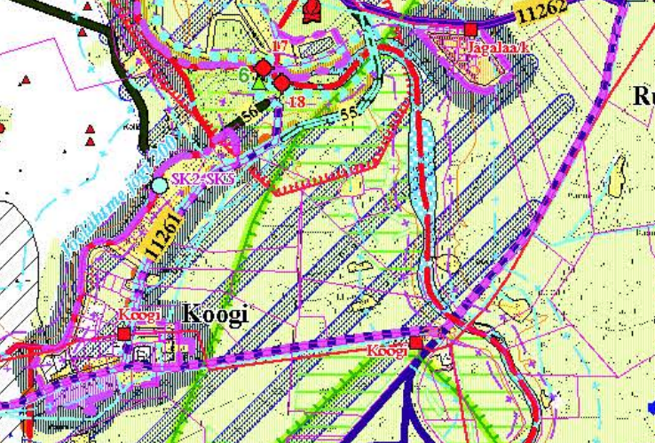
Joonis 1. Väljavõte Jõelähtme valla kehtivast üldplaneeringust.

Koostamisel oleva Jõelähtme valla üldplaneeringu (vastu võetud Jõelähtme Vallavolikogu 12.04.2018 otsusega nr 62) kohaselt jääb planeeringuala osaliselt kavandavale tiheasustusalale väikeelamumaale, osaliselt planeeritavale hajasustusalale, millele ei ole määratud juhtotstarvet.

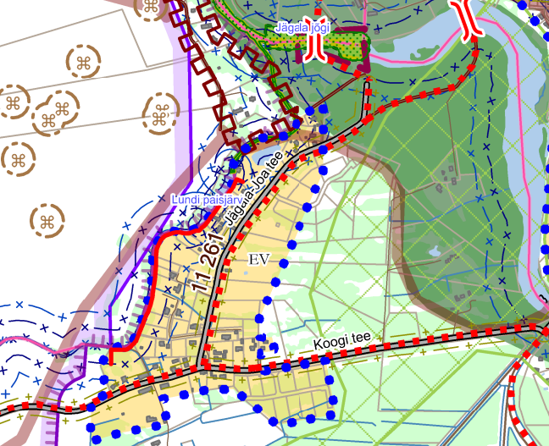
Joonis 2. Väljavõte koostatamisel olevast üldplaneeringust.

Jõelähtme valla ühisveevärgi ja -kanalisatsiooni arendamise kava aastateks 2018-2029 kohaselt ei kuulu ala ÜVK piirkonda.

Kõik planeeritavad kinnistud on moodustatud Koogi kõla Joakõrtsi detailplaneeringuga (kehtestatud Jõelähtme Vallavolikogu 17.12.2015 otsusega nr 247).

2.2 Strateegilise planeerimisdokumendi, sealhulgas jäätmekäitluse või veekaitsega seotud planeerimisdokumendi tähtsus Euroopa Liidu keskkonnaalaste õigusaktide nõuete ülevõtmisel

KeHJS on sätestatud põhimõte, et kui detailplaneeringuga planeeritakse võimalikku olulist keskkonnamõju kaasa toovat tegevust või sellega muudetakse kõrgemalseisvat strateegilist planeerimisdokumenti (üldplaneeringut), siis tuleb kaaluda keskkonnamõjude strateegilise hindamise teostamist. Põhimõte kaaluda keskkonnamõju strateegilise hindamise teostamist on kooskõlas ka Euroopa Liidu keskkonnaalaste õigusaktidega, sest vastava põhimõtte sätestab ka Euroopa Parlamendi ja Nõukogu direktiiv 2011/92/EL.

Samuti tuleb rakendada detailplaneeringu menetluses Euroopa Liidu keskkonnaalastes õigusaktides sätestatud säästvuse, ettevaatlikkuse ja vältimise põhimõtteid. Detailplaneeringu realiseerumisel ei minda vastuollu Euroopa Liidu keskkonnaalaste õigusaktidega.

2.3 Strateegilise planeerimisdokumendi asjakohasus ja olulisus keskkonnakaalutluste integreerimisel teistesse valdkondadesse

Väljavõte Jõelähtme valla arengukavast aastateks 2021-2027:
- Jõelähtme valla tulevikunägemus on: Aastal 2026 on Jõelähtme vald parima elukeskkonnaga Tallinna lähedane vald, mida iseloomustab tasakaalustatud ja jätkusuutlik areng läbi:
- Puhta looduse, mis tagab tervisliku ja kvaliteetse elu- ja puhkusekeskkonna;
- Hea maine, mis tugineb kaalutletud ressursikasutusel, turvalisusel ning hästi arenenud sotsiaalsel infrastruktuuril;
- Rahvastiku tasakaaluka juurdekasvu, mida vald mõtestatult suunab läbi planeeringute
- Kaasaegse infrastruktuuri, mida iseloomustavad korrastatud teedevõrk, puhas joogivesi, säästlik energiakasutus ning alternatiivsete energiaallikate kasutamine.

Jõelähtme vallale on oluline koostöö olemasolevate ja potentsiaalsete ettevõtjatega investeeringute kaasamiseks valda, et saavutada olukord, kus valla elanikul on võimalus leida tööd oma vallas kodu lähedal. Teisalt on Jõelähtme vallas hea elukeskkonna säilitamise ja areneva majanduskeskkonna loomise eelduseks see, et vallas asuv tootmine on keskkonnasõbralik, pigem kõrgtehnoloogiline ja teadmistepõhine. Tähtis on mitmekesistada maamajandust, säilitada põllumajanduslikku väikeettevõtlust, tekitada juurde turismialast pere ja mikroettevõtlust.

Saavutamaks olukorda, kus Jõelähtme valla kohalik elukeskkond ja eksponeeritud vaatamisväärsused pakuvad laialdasi võimalusi sportimiseks, vabaaja veetmiseks ja puhkamiseks, on turismivaldkonna edasiseks arenguks tarvilik eelkõige Tallinna turismi väljasõidukeskuste - Rebala muinsuskaitseala, Linnamäe ja Jägala joa paikkonna kui unikaalse loodus- ja kultuuriväärtuste kogumiku puhke- ja turismialaste võimaluste väljaselgitamine, tootestamine ja arendusprojektidena rakendamine koostöös era- ja kolmanda sektoriga. Juba praegu laialdaselt kasutatav ja perspektiivne arendamist vajav turismi ja rekreatsiooniala jääb Jägala joa ja Linnamäe paisjärve piirkonda. Euroopa külastatavaima loodusobjekti - Jägala joa atraktiivsust tõstaks veelgi joaesise silla või vaateplatvormi väljaehitamine. Samuti lõuna- ja põhjakarjääri väljaarendamine rekreatsioonialaks. Eelneva saavutamisele aitab kaasa vaatamisväärsuste korrastamine ja eksponeerimine, tugiinfrastruktuuride rajamine ning valla, kui turismiobjekti rahvusvahelise tuntuse edendamine ning turismialase koostöö suurendamine lisaks era- ja kolmandale sektorile riigi, naaberomavalitsustega ning sihtasutusega Põhja-Eesti Turism.

3. Mõjutatava keskkonna kirjeldus

Loodusvarade väljaselgitamisel ja keskkonna vastupanuvõime hindamisel lähtutakse Maa-ameti muldade, geoloogia, kitsenduste, maardlate, looduskaitse ja Natura 2000, kultuurimälestiste ja maaparandussüsteemide kaardirakenduste ning Keskkonnaagentuuri Keskkonnaregistri andmetest.

3.1 Maakasutus

Planeeritav maa-ala asub Harju maakonnas, Jõelähtme vallas, Koogi külas, Jägala joa vahetus läheduses, maaüksus piirneb Jägala-Joa teega (reg. nr 11261) ning Koogi küla tiheasustusalaga. Juurdepääs planeeringualale on riigiteelt Jägala-Joa tee.

Planeeringuala hõlmab järgnevaid kinnistuid:
Joakõrtsi tee 5a (katastritunnus 24501:001:0607; sihtotstarve: maatulundusmaa 100%; pindala: 5484 m²);
Joakõrtsi tee 5 (katastritunnus 24501:001:0606; sihtotstarve: elamumaa 100%; pindala: 3589 m²);
Joakõrtsi tee 7a (katastritunnus 24501:001:0611; sihtotstarve: maatulundusmaa 100%; pindala: 6120 m²);
Joakõrtsi tee 7 (katastritunnus 24501:001:0610; sihtotstarve: elamumaa 100%; pindala: 3005 m²);
Joakõrtsi (katastritunnus 24501:001:0597; sihtotstarve: maatulundusmaa 100%; pindala: 2,3 ha);
Osaliselt Joakõrtsi tee (katastritunnus 24501:001:0596; sihtotstarve: 100% transpordimaa)
Osaliselt 11261 Jägala-Joa tee (katastritunnus 24504:008:0351; sihtotstarve: 100% transpordimaa).

Planeeringuala piirneb järgmiste kinnistutega :
Jägala-Joa tee (24504:008:0351, 100% transpordimaa);
Joa puhkeala (24505:002:0278, 70% üldkasutatav maa, 20% veekogude maa, 10% ühiskondlike ehitiste maa);
Punga (24501:001:1503, 100% üldkasutatav maa);
Jägala-Joa tee 8 (24504:008:0057, 100% maatulundusmaa);
Joakõrtsi tee 6a (24501:001:0609, 100 % maatulundusmaa);
Joakõrtsi tee 8a (24501:001:0613, 100% maatulundusmaa);
Joakõrtsi tee 8 (24501:001:0612, 100% elamumaa);
Joakõrtsi tee (24501:001:0596, 100% transpordimaa);
Joakõrtsi tee 3 (24501:001:0603, 100% elamumaa);
Jägala-Joa tee 16 (24501:001:0614, 100% elamumaa).

3.2 Vee kasutus

Hoonete kasutamisel kulub olmevett ja tuleb ära juhtida reovett. Täpsed kogused ei ole teada ning need selguvad detailplaneeringu menetluse ning hoonete ehitusprojektide koostamise käigus. Kanaliseerida on lubatud ainult olmereovett, vältida sade- ja pinnavee sattumine ühiskanalisatsioonisüsteemi. Planeeringuala ei asu reoveekogumisalal.

Lähim puurkaev asub Joakõrtsi tee 2b kinnistul (24501:001:0602). Puurlaev
(keskkonnaregistri kood: PRK0056241) on rajatud 2017.aastal nin on 48 m sügavune. Puurkaev on rajatud varustamaks Joakõrtsi elamurajooni olme-ja joogiveega. Puurkaev avab Ordoviitsium-Kambriumi põhjaveekihi (OrdoviitsiumiKambriumi põhjaveekogum Lääne-Eesti vesikonnas). Puurkaev hakkab veega varustama ka planeeringuala.

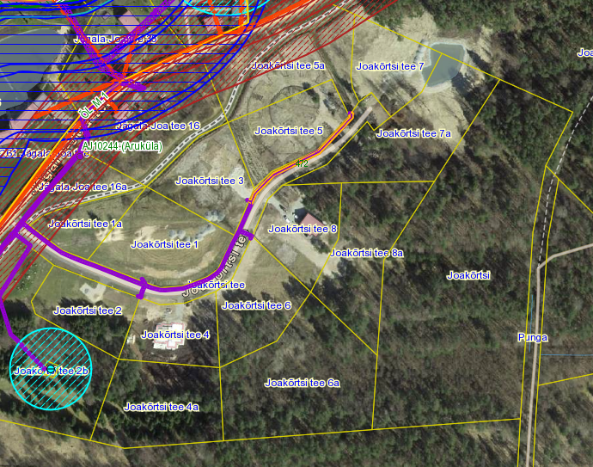
Joonis 3. Väljavõte Maa-ameti kitsenduste kaardirakendusest.

3.3 Muude loodusressursside kasutus

Planeeringuala jääb Tsitre fosforiidimaardla prognoosvaru piirkonda (4. plokk, reg. nr. 194). Kavandatav tegevus ei too kaasa muutusi maavarade kasutuses. Kavandatava tegevusega kaasneb vajadus energia, ehitusmaterjalide, kütuse jms järele, kuid mitte mahus, mis põhjustaks olulist keskkonnamõju.

3.4 Looduskeskkonna kirjeldus

3.4.1 Pinnas

Vaadeldav ala paikneb Põhja-Eesti rannikumadalikul. Maa-ameti geoloogia kaardirakenduse järgi avaneb aluspõhjas Toila, Sillaoru, Pakri, Loobu, Rokiškise ja Kandle kihistu (O1-2tl-kn). Valdav on purdsete valdava terasuurusega 0,063...0,5 mm, milles võib peenemat ja/või jämedamat fraktsiooni leiduda <50% sette mahust.

Planeeringualal on põhjavesi looduslikult nõrgalt kaitstud maapinnalt lähtuva punkt- või hajureostuse suhtes. Maapinna kõrgusmärgid on planeeringuala põhjaosas 30-31 m ning lõunaosas 31-32 m piires.

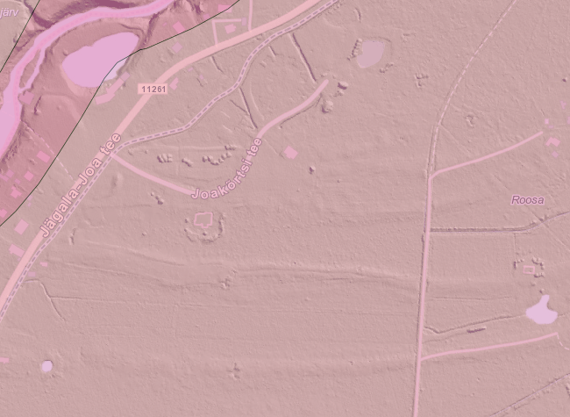
Joonis 4. Põhjavee kaitstus piirkonnas (heleroosa- nõrgalt kaitstud põhjaveega ala).

Vastavalt Harjumaa pinnase radooniriski kaardile on planeeritaval alal keskmine radoonisisaldusega pinnas (50 - 100 kBq/m³).

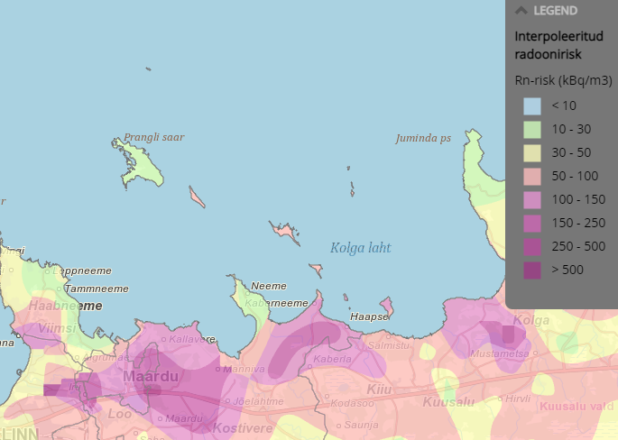

Joonis 5. Väljavõte Eesti pinnase radooniriski kaardist.

Maa-ameti mullakaardi alusel leiduvad leetunud gleimullad (LkG) huumushorisondi tüsedusega 18-28 cm ning gleistunud nõrgalt leetunud mullad (Lklg) huumushorisondi tüsedusega 17-22 cm.

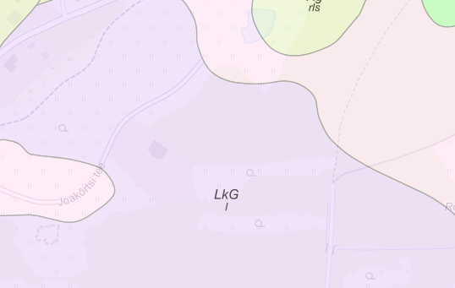
Joonis 6. Väljavõte Maa-ameti mullastiku kaardirakendusest.

3.4.2. Taimkate ja loomastik

Planeeritav ala asub osaliselt Harju maakonna teemaplaneeringu „Asustust ja maakasutust suunavad keskkonnatingimused“ järgses rohevõrgustikus, kuhu ei ole hoonestust ette nähtud. Joakõrtsi kinnistu on peaaegu terves ulatuses ( 1,93 ha ulatuses ) metsamaa, Joakõrtsi tee 7a kinnistust on metsamaa vähem kui 50% kinnistust. Planeeringualal ei asu väärtuslikke taimekooslusi ega kaitstavaid loomaliike. Planeeringualal elavad putukad ja metsale iseloomulikud väikeliigid (halljänes, rebane jms) ning linnud, ulukid (kitsed, põdrad jm) kasutavad antud ala kohati oma rändeteena.

3.4.3. Veestik

Planeeringuala asub nõrgalt kaitstud põhjaveega alal. Kinnistul puuduvad maaparandussüsteemid. Kinnistust ca 250 m kaugusel põhjas asub Jägala jõgi (VEE1083500). Jägala jõgi kuulub Jägala joast suubumiseni Soome lahte lõhe, jõeforelli, meriforelli ja harjuse kudemis- ja elupaikade nimistusse. Jägala jõe valgala on 1481,3km² ning pikkus 98,8km.
Ca 100 m kaugusel teisel pool Jägala-Joa teed asub Jõelähtme jõgi (VEE1087900), mis kuulub Jõelähtme karstiala väljavoolust suubumiseni Jägala jõkke lõhe, jõeforelli, meriforelli ja harjuse kudemis- ja elupaikade nimistusse. jõe valgala on 308,7 km² ning pikkus 46,1 km.

3.4.4 Nõrgvesi

Kavandatava tegevusega eeldatavalt nõrgvett ei kaasne, kuna kinnistul ning lähiümbruses teadaolevalt jäätmeid ladestatud ei ole ning pinnase reostust ei esine.

3.5 Kaitstavad loodusobjektid ja Natura 2000 võrgustiku alad

Planeeringualast ca 100 m kaugusel, teisel pool Jägala-Joa teed asub Jägala jõe hoiuala ning Jägala juga (KLO4000058) ja Jägala loodusala ca 250 m põhjas. Jägala loodusala on kinnitatud Natura 2000 võrgustiku alaks. Jõgala joa kõrkus on 8,1 m ning laius suurvee perioodidel 60–70 m. Jägala jõe hoiuala kaitse-eesmärk on EÜ nõukogu direktiivi 92/43/EMÜ looduslike elupaikade ning loodusliku taimestiku ja loomastiku kaitse II lisas nimetatud liikide – hariliku võldase (Cottus gobio), jõesilmu (Lampetra fluviatilis) ja lõhe (Salmo salar) elupaikade ning I lisas nimetatud elupaigatüübi – jõgede ja ojade (3260) kaitse. Lisaks eeltoodule elab Jägala jõe hoiuala territooriumil II kategooria kaitsealune paksukojaline jõekarp (Unio crassus) ning kaitsestaatuseta ojasilm (Lampetra planeri). Jägala jõe hoiuala on toitumisalaks kääbus-nahkhiirele (Pipistrellus pipistrellus), veelendlasele (Myotis daubentonii) ning pargi-nahkhiirele (Pipistrellus nathusii ), kes on .kõik II kategooria kaitsealused liigid.

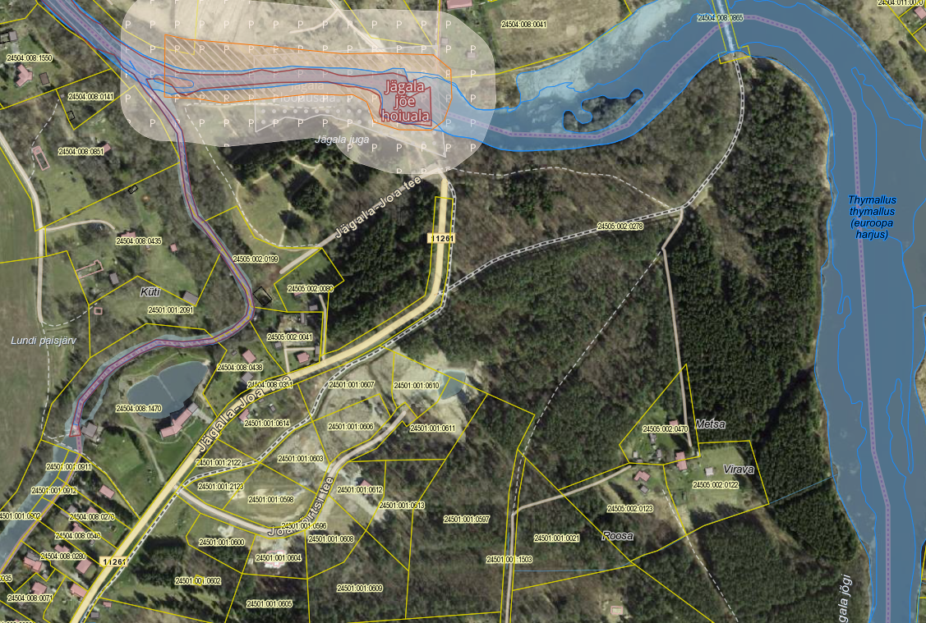
Joonis 6. Väljavõte Maa-ameti looduskaitse kaardirakendusest.

3.6 Ajaloolise, kultuurilise või arheoloogilise väärtusega maastikud ja kohad

Maa-ameti kaardirakendusest põhineva info kohaselt ei asu planeeringualal kultuurimälestisi ega pärandkultuuri objekte. Ca 100 m kaugusel, teisel pool Jõelähtme jõge, asub Rebala muinsuskaitseala (mälestise registri nr 27015) .

4. Tegevusega eeldatavalt kaasnev mõju

4.1 Mõju pinnasele

Ehitamise käigus avaldatakse pinnasele olulist negatiivset mõju. Mõjud on lokaalsed, lühiajalised ja pöördumatud (hoonete, tehnovõrkude rajamine). Mõju kasvupinnasele on oluline, kuid negatiivset mõju kasvupinnasele saab vähendada kasvupinnase eemaldamisega, ladustamisega kuhilates ja selle hilisema kasutamisega haljastustöödel. Kaevanditest eemaldatud pinnast saab kasutada (sõltuvalt materjalist) osaliselt kohapeal täite- ja tasandustöödel. Kaevanditest eemaldatud pinnase koguste ja hilisema käitlemise kohta info puudub. Täpne mõju suurus ja ulatus ei ole teada, kuid see ei ole oluliselt negatiivne. Tööde käigus võib sõltuvalt kaevetööde sügavusest, ilmastikutingimustest ja kasutatavast tehnoloogiast, ehitusaladele koguneda sademe- ja pinnavett. Kui liigvee kogumisel ja ärajuhtimisel jälgitakse reostamise vältimiseks seadmete ja masinate ning keskkonnale ohtlike ainete hoidmise ja kasutamise nõudeid, on oht looduskeskkonna reostamiseks väike.

4.2 Mõju veestikule

Planeeringuala ei asu reoveekogumisalal ning piirkonda pole kavandatud ühiskanalisatsiooni rajamist. Majutusasutuses ning karavanpargis tekkivad olmereoveed suunata kas omapuhastisse või kinnisesse kogumismahutisse. Omapuhasti rajamise võimalikkus kinnistule tuleb kajastada eksperthinnangus/projektis. Kui rajatakse nõuetele vastav omapuhastisüsteem, siis hooldustöid tuleb teostada vastavalt tootjapoolsetele juhenditele. Puhastusprotsessi käigus tekkiv reoveesete tuleb anda üle edasiseks käitlemiseks vastavat luba omavale isikule. Kinnine kogumismahuti paigaldamisel tuleb mahutit perioodiliselt tühjendada vastavat luba omava isiku poolt.

Kuna planeeringualal on nõrgalt kaitstud põhjavesi, siis tuleb eriti jälgida, et töid teostatakse tehniliselt korras seadmetegea ning õigete töövõtetega. Ehitustegevus mõjutab pinnavett põhiliselt kaevetegevuse ja sõidukitestmehhanismidest lekkida võivate ohtlike ainete läbi. Peamine võimalikku pinnavee reostamist leevendav meede on sobiva kaevetööde aja valimine – parim aeg kaevetööde tegemiseks on sademetevaesel perioodil. Tugevate sadude ajaks tuleks kaevetööd peatada. Teine võimaliku mõju allikas on ehitustöödega seotud mehhanismid. Seadmete juures võib ette tulla rikkeid, mille tulemusena võib keskkonda sattuda masinaõli ja kütust. Selle ohu vältimiseks tuleb tagada, et kasutatavad seadmed-mehhanismid oleksid tehniliselt korras. Samuti tuleb tagada reostustõrje vahendite olemasolu, millega saab kiiresti peatada reostuse levikut ning koguda kokku väiksem reostus (saepuru, absorbent, labidad, kogumiskonteiner jne.). Nende nõuete täitmisel on pinna- ja põhjavee reostumise oht väike. Nii on võimalik ehitusaegseid mõjusid minimeerida.

Eelistada tuleb lahendusi, mis võimaldavad sademeveest vabaneda selle tekkekohas, vältides sademevee reostumist. Veeseaduse § 129 lg-s 3 ei käsitleta sademeveest vabanemiseks kasutatavaid looduslähedasi lahendusi (nagu rohealasid, viibetiike, vihmaaedasid, imbkraave ja muid lahendusi, mis võimaldavad sademeveest vabaneda eelkõige maastikukujundamise kaudu, vältides sademevee reostumist) sademevee suublasse juhtimisena. Sademeveest vabanemiseks kaaluda just eelnimetatud looduslähedasi lahendusi. Planeeritu kavandamisega ei kaasne eeldatavalt olulist mõju põhja- ja pinnaveele.

4.3 Mõju kliimale

Kavandatava ehitustegevusega kaasneb ehitusmaterjalide tootmine ja tarbimine, mille käigus emiteeritakse muuhulgas õhku kasvuhoonegaase. Arvestades tegevuse mahtu ei ole oodata sellest tingituna olulist mõju kliimamuutustele. Kavandatava tegevuse kasutusetapis toimub liikluse ja inimeste arvu suurenemine antud alal, kuid otseselt ei ole tegu autode või inimeste arvu suurenemisega, vaid ümberpaiknemisega, mis summaarset kasvuhoonegaaside kogust ei suurenda. Hoone kasutusega kaasneb energia tarbimine nii kütte- kui elektrilahendustes. Arvestades tegevuse mahtu ei ole oodata sellest tingituna olulist mõju kliimamuutustele.

4.4 Müra, vibratsiooni, valguse ja õhusaaste mõju, sh lõhn ja kiirgus

Ehitusmüra piirväärtusena rakendatakse elamualadel kella 21.00–7.00 asjakohase mürakategooria tööstusmüra normtaset- päeval 50 dB ja öösel 40 dB. Alus keskkonnaministri 16.12.2016 nr 71 „Välisõhus leviva müra normtasemed ja mürataseme mõõtmise, määramise ja hindamise meetodid”. Hoonete projekteerimisel lähtuda Eesti Standard EVS 842:2003 „Ehitise heliisolatsiooninõuded. Kaitse müra eest“.
Detailplaneeringu elluviimisega kaasnevad mõjud on seotud hoonete ehitamisega ning võimalikud mõjud on eelkõige ehitusaegsed ajutised häiringud (nt ehitusaegne müra, vibratsioon) ja nende ulatus piirneb peamiselt planeeringuala ja lähialaga. Hilisema vibratsiooni kohta eelhinnangu tegemisel teave puudub.

Tegevusega ei tohi ületada õhukvaliteedi tasemete piirväärtusi, mis on välja toodud keskkonnaministri 27.12.2016 määruses nr 75 „Õhukvaliteedi piir- ja sihtväärtused, õhukvaliteedi muud piirnormid ning õhukvaliteedi hindamispiirid“. Piirkonna ehitamise käigus võib tekkida mõningane negatiivne mõju tahkete osakeste (tolm) osas, mis on ajutine ja lokaalne ning edaspidi hoonete ekspluatatsiooniperioodil kütteseadmetest tulenevalt. Praeguses etapis ei ole teada küttesüsteemi lahendus, vältida tuleks fossiilsete kütuste kasutamist.

Õhusaaste on tõenäoline ehitustegevuse protsessis ehitusmasinate kasutuse tõttu. Üheks õhusaaste allikaks võib olla hoonete soojavarustus, mille lahendamisel kaaluda keskkonnasäästlikke tehnoloogiaid. Õhukvaliteedi mõjutajaks detailplaneeringu elluviimisel on ka transport, sest planeeringualal kavandatakse ka autokaravanide parkimisala, sh suurendatakse planeeringuga vähesel määral parkimisala, mis loob võimaluse planeeringualal peatuvate autode kasvuks. Tegemist ei ole õhukvaliteedi seisukohast olulise negatiivse mõjuga, kuna planeeringualal autod pargivad (ei tööta) ja lisanduvate parkimiskohtade arv ei ole suur. Detailplaneeringu elluviimisega kaasnevad mõjud (õhusaaste, valgusreostus, müra, vibratsioon), mis võivad tekitada ohtu inimese tervisele ei suurene määral, mida saab pidada oluliseks. Samuti on õnnetuste esinemise tõenäosus väike.

Vastavalt Eesti pinnase radooniriski kaardile on planeeritaval alal keskmise radoonisisaldusega pinnas (50 - 100 kBq/m3). Elamu siseruumides tuleb tagada radooniohutu keskkond vastavalt EVS 840:2017 „Juhised radoonikaitse meetmete kasutamiseks uutes ja olemasolevates hoonetes“ toodule.

4.5 Jäätmekäitlus ja energiamahukus

Ehitustegevuse käigus tekib väga erinevas koguses jäätmeid. Osa neist saab kasutada kohapeal, osa suunata uuesti kasutusse ja osa läheb utiliseerimisele. Olmejäätmeid tekib ehitustegevuse käigus eeldatavalt vähe. Tekkivate jäätmete koguseid ei ole teada. Hoonete kasutamisel tekivad eeldatavalt põhiliselt pakendijäätmed ja olmejäätmed. Ehitusega kaasnevad jäätmed viiakse taaskasutusse. Oluline mõju puudub. Jäätmete kogumise, veo, hoidmise, taaskasutamise ja kõrvaldamise korraldus, nende tegevustega seotud tehnilised nõuded ning jäätmetest tervisele ja keskkonnale põhjustatud ohu vältimise või vähendamise meetmed on sätestatud valla jäätmehoolduseeskirjaga. Konkreetsed tegevused on välja toodud jäätmehoolduseeskirjas. Tegevuse jäätmete- ja energiamahukust on võimalik piirata kasutades parimaid võimalikke tehnoloogiaid. Nõuetekohasel käitlemisel ei ületa jäätmetest tekkinud mõju eeldatavalt piirkonna keskkonnataluvust.

4.6 Mõju inimese tervisele või keskkonnale, avariiolukorrad

Planeeritava elluviimisega ei kaasne eeldatavalt ohtu inimese tervisele või keskkonnale, sh ei muutu õnnetuste esinemise tõenäosus.

Detailplaneeringu elluviimise järgselt täiendavate avariiolukordade tekkimist ette ei ole näha. Oht inimese tervisele avaldub hoonete rajamise ehitusprotsessis. Õnnetuste vältimiseks tuleb kinni pidada ehitusprojektis ning tööohutust määravates dokumentides esitatud nõuetest. Ehitusprotsessis tuleb kasutada vaid kvaliteetseid ehitusmaterjale ning ehitusmasinaid tuleb hooldada, et vältida võimalikku keskkonnareostust nt lekete näol. Töötajad peavad olema spetsiaalse hariduse ja teadmistega. Nii on võimalik vältida ka ohtu keskkonnale, mis võib tekkida, kui töötajad ei ole kompetentsed.

Rohelise võrgustiku toimimiseks esitatud üldised nõuded on toodud punktis 2.1. Rohevõrgustikus asub planeeringualast ainult Joakõrtsi kinnistu, kuhu hoonestust ei kavandata. Eeldatavasti ei too kavandatu endaga kaasa häiringuid rohevõrgustiku toimimises, seda nii suures plaanis kui lokaalselt, kuna planeeringuga hõlmatav Joakõrtsi maaüksus hõlmab rohevõrgustiku tuumalast väga väikese osa. Samuti ei too kavandatav endaga kaasa olulisi häiringuid lokaalses plaanis, kuna säilivad loomadele vajalikud ja väljakujunenud liikumisteed. Juba praeguseks on planeeringualal eemaldatud võsa ning korrastatud metsaalust.

4.7 Mõju suurus ja ruumiline ulatus sh geograafiline ala ja eeldatavalt mõjutatav elanikkond

Detailplaneeringuga kavandatu on oma olemuselt valla kui turismisihtkoha tuntust suurendav. Maailmas on üldiselt autokaravanidega reisimine populaarsust koguv reisimisviis ning Jõelähtme vallas autokaravanide parkimisplatse seni pole. Inimese tervisele ja heaolule on detailplaneeringu elluviimine pigem positiivse mõjuga. Kui Jõelähtme vallal on pakkuda turistile kvaliteetset ja kaasaegse infrastruktuuriga puhkevõimalust, siis on see eelduseks puhkajate peatumiseks Jõelähtme vallas. Autokaravaniga reisija veedab piirkonnas üldjuhul keskmisest kauem aega ning sammuti liigub piirkonnas ka rohkem ringi. Sellist turistide jaoks on oluline teedevõrgustiku tase, vee- ja elektrivõrk, keskkonnasõbralik reoveest vabanemise võimalus, pesemiskohad ning tualetid. Teenuste kvaliteedi tõstmine ja suurendamine on eelduseks külastajate arvu suurenemiseks.

4.8 Eeldatavalt mõjutatava ala väärtus ja tundlikkus, sh looduslikud iseärasused, kultuuripärand ja intensiivne maakasutus

Detailplaneeringu realiseerimise majanduslik mõju on pigem positiivne suurendades piirkonna atraktiivsust. Ala mõjutatav elanikkond on seotud planeeringuala kontaktvööndiga. Detailplaneeringu elluviimine muudab visuaalset maastikupilti. Planeeringuala asukohta võib pidada visuaalselt sobivaks hoonete rajamisele, sest planeeringuala piirneb Koogi küla tiheasustusalaga. Planeeringus määratakse arhitektuursed tingimused, mis tagavad hoonete sobitumise olemasolevasse hoonestuspilti.

Vastavalt Maa-ameti kaardirakendusele ei asu planeeringualas kultuurimälestisi.

4.9 Mõju kaitstavatele loodusobjektidele ja Natura 2000 võrgustiku alale

EELIS andmetel ei ole kavandataval planeeringualal kaitstavate taimeliikide leiukohtasid ega loomaliikide elupaikasid. Planeeringualast ca 100 m kaugusel, teisel pool Jägala-Joa teed asub Jägala jõe hoiuala ning Jägala juga (KLO4000058) ja Jägala loodusala ca 250 m põhjas. Jägala loodusala on kinnitatud Natura 2000 võrgustiku alaks.

Planeeringuga kavandatu ei oma olulist keskkonnamõju ei Jägala jõe hoiualale, Jõgala joale kui ka Jägala loodusalale, kuna eeldatava ehitustegevuse kui ka hilisema ekspluatatsiooni käigus ei ole eeldada häiringute levimist planeeringualalt välja ning negatiivse keskkonnamõju avaldumine piirkonna kaitsealade ja kaitstavate üksikobjektide kaitse-eesmärkide saavutamisele ei ole tõenäoline.

4.10 Mõju võimalikkus, kestus, sagedus ja pöörduvus, sealhulgas kumulatiivne ja piiriülene mõju

Varem piirkonnas kavandatud muude arendustega koos ei ole oodata seonduvat olulist mõjude kumuleerumist või koosmõjude esinemist. Eeldatavalt olulist kumulatiivset mõju planeeringuga kavandatav tegevus ei oma. Kavandatul tegevusel puudub eeldatavalt ka piiriülene mõju. Detailplaneeringu elluviimisega kaasnevad mõjud on seotud uute hoonete ehitamisega ning võimalikud mõjud on eelkõige ehitusaegsed ajutised häiringud. Avariiolukordades esineda võivate mõjude ilmnemise tõenäosus oleneb sellise olukorra võimalikkusest. Õigete töövõtete ja tänapäevase tehnika kasutamisel ning ohutusnõuete järgimisel on nende esinemise tõenäosus väike. Kavandatav tegevus, sh karavanipark, ei muuda oluliselt piirkonna liikluskoormust, eelkõige sõltub see juga vaatama tulnud külastajatest.

5. Asjaomaste asutuste seisukohad

KeHJS § 33 lg 6 kohaselt on KSH algatamise vajalikkuse kohta küsitud arvamust Keskkonnaametilt, kes oma 17.06.2022 saadetud kirjas nr 6-5/22/10214-2 asus seisukohale, et planeeritava tegevusega ei kaasne eeldatavalt olulist keskkonnamõju ning keskkonnamõju strateegilise hindamise (edaspidi KSH) algatamine ei ole eeldatavalt vajalik.

6. Kokkuvõte

Detailplaneeringuga ei kavandata olulise keskkonnamõjuga tegevusi, millega kaasneks keskkonnaseisundi kahjustumist või loodusvarade taastumisvõime ületamist. Tegevustega kaasnevad võimalikud mõjud on vaid ehitusaegsed mõjud. Avariiolukordade esinemise tõenäosus on väga väike. Kavandatav tegevus on planeeringualal võimalik läbi viia nii, et see ei mõjuta ebasoodsalt selle Natura 2000 võrgustiku alade terviklikkust ega kaitse-eesmärki. Hoonestus tuleb kavandada nii, et selle rajamine ei ohustaks väärtuslikku haljastust. Ilma üksikasjaliku hindamiseta on võimalik eeldada (lähtudes kavandatava tegevuse ulatusest), et oluline ebasoodne mõju ei ole tõenäoline. Kavandatava tegevusega ei kaasne ebasoodsat mõju kaitstavatele liikidele ja elupaikadele. Kogu arendusel on alale sotsiaalmajanduslikult pigem positiivne mõju, kuna planeeringualale luuakse turismi-, matka- ja väljasõidukoha võimalus. Arvestades planeeringuala lähiümbrust ja keskkonnatingimusi ning asjaolu, et planeeringuga kaasnevad mõjud on eeldatavalt väikesed ning jäävad planeeringuala ning selle lähinaabrite ulatusse, ei kahjusta inimeste tervist, vara, ei põhjusta keskkonnas olulisi pöördumatuid muudatusi ega ületa eeldatavalt piirkonna keskkonnataluvust, võib keskkonnamõju strateegilise hindamise jätta algatamata. Keskkonnatingimustega arvestamine on võimalik planeerimisseaduse § 126 lõike 1 punkti 12 kohaselt detailplaneeringu menetluse käigus.

7. Eelhinnanguga tutvumise aeg ja koht

Eelhinnang kuulub detailplaneeringu vastuvõtmise ja avalikustamise materjalide hulka ning eelhinnanguga on võimalik tutvuda detailplaneeringu materjalide väljapaneku juures.

Koostaja:
keskkonnanõunik Mailis Ental

